Жария тыңдаулардың ашық жиналыс түріндегі хаттамасы
«Жетісу облысы Көксу ауданының аумағында орналасқан "Далабай" алтын кен орнын игеру үшін тау-кен жұмыстары жоспарының жобасына кешенді экологиялық рұқсат алу үшін құжаттар топтамасы бойынша (ПНЭ, ПББ, ПЭК, ППМ, ПТН, рұқсат етілген физикалық әсерлер нормативтерінің жобасы, энергия тиімділігін арттыру және энергия үнемдеу жөніндегі іс-шаралар жоспары)"

1.Қызмет жүзеге асырылатын немесе қызметтің ықпалы тиетін әкімшілік-аумақтық бірліктің (облыстардың, республикалық маңызы бар қалалардың, астананың, аудандардың, облыстық және аудандық маңызы бар қалалардың) жергілікті атқарушы органы немесе тиісті әкімшілік-аумақтық бірліктің (ауылдардың, кенттердің, ауылдық округтердің) әкімі аппаратының атауы: Көксу ауданы Айнабұлақ ауылдық округінің әкімі аппараты.
2. Қоғамдық тыңдаулардың тақырыбы: Жетісу облысы Көксу ауданының аумағында орналасқан "Далабай" алтын кен орнын игеру үшін тау-кен жұмыстары жоспарының жобасына кешенді экологиялық рұқсат алу үшін құжаттар топтамасы бойынша (ПНЭ, ПББ, ПЭК, ППМ, ПТН, рұқсат етілген физикалық әсерлер нормативтерінің жобасы, энергия тиімділігін арттыру және энергия үнемдеу жөніндегі іс-шаралар жоспары)" жобалар бойынша жария тыңдаулардың ашық жиналыс түріндегі хаттамасы.
3. Қоршаған ортаны қорғау саласындағы уәкілетті органның және қоғамдық тыңдауға шығарылатын материалдар жолданған тиісті әкімшілік-аумақтық бірліктің (облыстардың, республикалық маңызы бар қалалардың, астананың, аудандардың, облыстық және аудандық маңызы бар қалалардың) жергілікті атқарушы органы немесе әкімі аппаратының атауы: ҚР ЭТРМ жанындағы «Қоршаған ортаны қорғаудың ақпараттық-талдау орталығы» ШЖҚ РМК, Жетісу облысының табиғи ресурстар және табиғат пайдалануды реттеу басқармасы.
4. Жоспарланған қызметтің орналасқан жері: Жетісу облысы, Көксу ауданы, Айнабұлақ ауылдық округі, Айнабұлақ станциясы. Алаңның географиялық координаттары: 44°30′57″ с.е., 77°54′05″ ш.б.; 44°31′29″ с.е., 77°53′54″ ш.б.; 44°31′45″ с.е., 77°54′24″ ш.б.; 44°31′39″ с.е., 77°55′13″ ш.б.; 44°30′59″ с.е., 77°55′43″ ш.б.; 44°30′21″ с.е., 77°54′48″ ш.б.
5. Жоспарланған қызметтің ықтимал әсеріне ұшырайтын барлық әкімшілік-аумақтық бірліктердің атауы: Жетісу облысы, Көксу ауданы, Айнабұлақ ауылдық округі, Айнабұлақ стансасы, С.Рамазанова көшесі, 17А, әкімдік ғимараты мекенжайы бойынша өтеді.
6. Жоспарланған қызметтің бастамашысының реквизиттері мен байланыс деректері: ТОО «Қазақстан өнеркәсіптік компаниясы Дайсен», мекенжайы: 010000, Қазақстан, Астана қаласы, Нұра ауданы, Тұран даңғылы, 55/6 үй, 69-пәтер, БСН 241240024630, есепшот KZ20601А871040426181, «Қазақстан Халық Банкі» АҚ, БИК HSBKKZKX.
7. Қоршаған ортаға ықтимал әсерлер туралы есептердің құрастырушыларының, не стратегиялық экологиялық бағалау бойынша есептерді дайындауға тартылған сыртқы сарапшылардың, не мемлекеттік экологиялық сараптама объектілерінің құжаттамасын әзірлеушілердің реквизиттері мен байланыс деректері: ТОО «ЭкоОптимум», Астана қаласы, Бауыржан Момышұлы даңғылы, 12, «Меруерт-Тау» БО, 202-кеңсе, телефон: 8 701 728 78 50.
8. Қоғамдық тыңдаулардың өткізілу күні, уақыты және орны (қоғамдық тыңдаулардың ашық жиналысының күні мен уақыты): 2025 жылғы 15 желтоксан, қатысушыларды тіркеу – сағат 11:50-де, қоғамдық тыңдаулардың басталуы – сағат 12:00-де, аяқталуы – сағат 12:40-де. Қоғамдық тыңдаулар офлайн режимде Жетісу облысы, Көксу ауданы, Айнабұлақ ауылдық округі, Айнабұлақ стансасы, С.Рамазанова көшесі, 17А, әкімдік ғимараты және онлайн режимде ZOOM платформасы арқылы өткізілді: https://us06web.zoom.us/j/82454651984?pwd=w6DwmPbec0Ww6CEmfIv6Q2NJuk4K6C.1
Идентификатор конференции: 824 5465 1984 Код доступа: 771996
9. Қоғамдық тыңдауларды өткізу шарттарын келісу туралы Жоспарланған қызметтің бастамашысынан алынған сұрау хатының көшірмесі және әкімшілік-аумақтық бірліктердің (облыстардың, республикалық маңызы бар қалалардың, астананың) жергілікті атқарушы органдарының жауап хатының көшірмесі осы қоғамдық тыңдаулар хаттамасына қоса беріледі. Сұрау хаты мен жауап хатының көшірмелері осы қоғамдық тыңдаулар хаттамасының 1-қосымшасында ұсынылған.
10. Қоғамдық тыңдауларға қатысушылардың тіркеу парағы осы қоғамдық тыңдаулар хаттамасына қоса беріледі. Қатысушылардың тіркеу парағы осы қоғамдық тыңдаулар хаттамасының 2-қосымшасында ұсынылған.
11. Қоғамдық тыңдауларды өткізу туралы ақпарат қазақ және орыс тілдерінде келесі тәсілдермен таратылды:
- Бірыңғай экологиялық порталында: https://ndbecology.gov.kz, «Қоғамдық тыңдаулар» бөлімі» :
- Жергілікті атқарушы органның (облыстардың, республикалық маңызы бар қалалардың, астананың) ресми интернет-ресурсында немесе мемлекеттік органның ресми интернет-ресурсында https://ndbecology.gov.kz, https://www.gov.kz/memleket/entities/zhetysu-natural сайттарында, «Қоғамдық тыңдаулар» бөлімінде;
- Бұқаралық ақпарат құралдарында, оның ішінде кемінде бір газетте және тиісті әкімшілік-аумақтық бірліктердің (облыстардың, республикалық маңызы бар қалалардың, астананың) аумағында толық немесе ішінара таратылатын кемінде бір телеарна немесе радиоканал арқылы, қоғамдық тыңдаулар басталардан кемінде жиырма жұмыс күні бұрын жарияланды: «Жетісу» телеарнасы № № 01-07/155, 2025 жылғы 5 караша хабарлама; «Жетісу» АҚ газеті № № 123 (19550), 2025 жылғы 5 караша шығарылым. Газеттің электрондық нұсқасы мен эфирлік анықтама осы қоғамдық тыңдаулар хаттамасының 3-қосымшасында ұсынылған.
- Қатысты әкімшілік-аумақтық бірліктердің (облыстардың, республикалық маңызы бар қалалардың, астананың, аудандардың, облыстық және аудандық маңызы бар қалалардың, ауылдардың, кенттердің, ауылдық округтердің) аумағында мүдделі жұртшылыққа қолжетімді орындарда 5 хабарландыру орналастырылды: хабарландыру мәтіндері Көксу ауданы Айнабұлақ ауылдық округінің әкімі аппаратының ақпараттық тақтасына ілінді.
- Қоғамдық тыңдауларға қатысушылардың шешімі: Қоғамдық тыңдаулардың хатшысы болып ТОО «ЭкоОптимум» эколог Кылышбаев Салауат Бактыгалиулы, дауыс берудің нәтижесі: «қолдағандар» – 12 қатысушы, «қарсы» – 0 қатысушы, «қалыс қалғандар» – 0 қатысушы.
- Қоғамдық тыңдаулардың келесі регламенті ұсынылды:
- Қоғамдық тыңдауларға қатысушыларды тіркеу;
- Қоғамдық тыңдаулардың ашылуы;
- Қоғамдық тыңдаулар төрағасының кіріспе сөзі-5 мин;
- "Казахстанская промышленная компания Дайсен" ЖШС өкілінің сөз сөйлеуі. - 5 мин.
- Баяндамашы - "ЭкоОптимум" ЖШС экологы Мейрамова Зарина Амангельдиевна - жалпы уақыты 20 минутқа дейін.
- Баяндаманы талқылау. Қоғамдық тыңдауларға қатысушылардың ескертулері мен ұсыныстарын тыңдау, қоғамдық тыңдаулар тақырыбы бойынша сұрақтар мен жауаптар – жалпы уақыт 30 минутқа дейін.
Сөйлеу, сұрақ қою, ескерту немесе ұсыныс жасау үшін қолыңызды көтеріп, өзіңізді таныстыру керек.
Бір сұрақ қоюға, ескерту немесе ұсыныс жасауға бөлінген уақыт – 5 минутқа дейін
Сұрақтар, ескертулер мен ұсыныстар Жиналыстың күн тәртібіне сәйкес қоғамдық тыңдаулардың мәні бойынша болуы тиіс

Сұрақтарға жауаптар - 5 минутқа дейін

Бастамашыл сөз сөйлеушілер-5 минутқа дейін

Қоғамдық тыңдауларды қорытындылау - 15 минутқа дейін
Қоғамдық тыңдау регламентіне 12 қатысушы "қолдап", 0 қатысушы "қарсы", 0 қатысушы "қалыс қалды" деп дауыс берді. Регламент қабылданды дауыс берді" Қолдап "-12 қатысушы, "қарсы" - 0 қатысушы," қалыс қалды " - 0 қатысушы.
13. Барлық тыңдалған баяндамалар туралы мәліметтер: Мейрамова Зарина Амангельдиевна - "ЭкоОптимум" ЖШС экологы, жоба бойынша баяндама «Жетісу облысы Көксу ауданының аумағында орналасқан "Далабай" алтын кен орнын игеру үшін тау-кен жұмыстары жоспарының жобасына кешенді экологиялық рұқсат алу үшін құжаттар топтамасы бойынша (ПНЭ, ПББ, ПЭК, ППМ, ПТН, рұқсат етілген физикалық әсерлер нормативтерінің жобасы, энергия тиімділігін арттыру және энергия үнемдеу жөніндегі іс-шаралар жоспары)" бойынша материалдар (қазақ тілде 5 беттен тұратын баяндама 18 слайдтағы презентация). Баяндама мәтіні мен презентация осы хаттамаға 5, 6-қосымшада ұсынылған.
14. Қоғамдық тыңдаулар хаттамасының ажырамас бөлігі болып табылатын және осы Қағидалардың 18-тармағына сәйкес жазбаша нысанда ұсынылған немесе қоғамдық тыңдаулар өткізу барысында айтылған мүдделі мемлекеттік органдар мен жұртшылықтың барлық ескертулері мен ұсыныстарын қамтитын жиынтық кесте; бастамашының әрбір ескерту мен ұсыныс бойынша жауаптары мен түсініктемелері. Қоғамдық тыңдаулар нысанасымен анық байланысы жоқ ескертулер мен ұсыныстар "қоғамдық тыңдаулар нысанасына қатысы жоқ"деген белгісі бар кестеге енгізіледі. Хаттамаға қосымша
- Қоғамдық тыңдауларға қатысушылардың жоба және қаралатын құжаттардың сапасы (негіздемемен), оларды түсінудің толықтығы мен қолжетімділігі тұрғысынан тыңдалған баяндамалар, оларды жақсарту жөніндегі ұсынымдар туралы пікірі: қоғамдық тыңдауларды өткізу қорытындылары бойынша қоғамдық тыңдауларға қатысушылар жобаны қабылдады және өндіру жұмыстарын жүргізуге келісім берді.
- Қоғамдық тыңдаулар хаттамасына шағымдану Қазақстан Республикасының Әкімшілік рәсімдік-процестік кодексіне сәйкес сот және сотқа дейінгі тәртіппен мүмкін болады.
- Қоғамдық тыңдаулардың төрағасы::

 Қосымқұлова Шынар Ержанқызы бас маман
Көксу ауданы Айнабұлақ ауылдық округі әкімінің аппараты ММ.

17.10.2025 г.

- Қоғамдық тыңдаулар хатшысы:
 Кылышбаев Салауат Бактыгалиулы - "ЭкоОптимум"ЖШС экологы
17.10.2025 г.

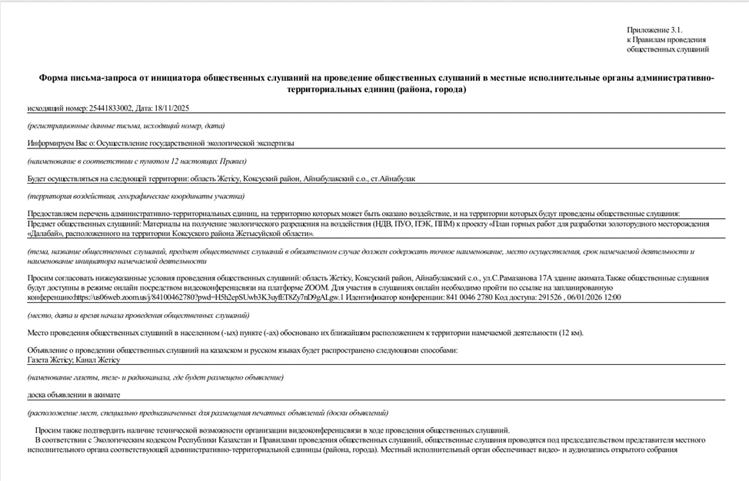

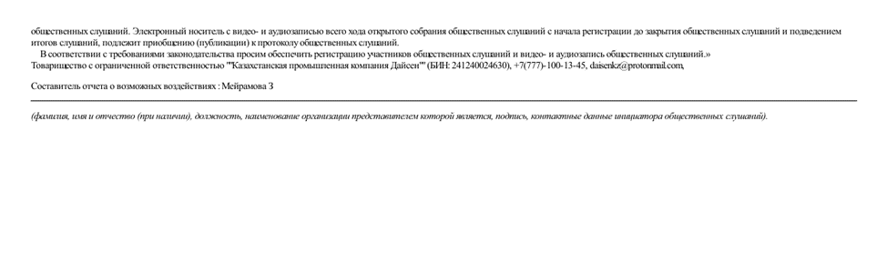

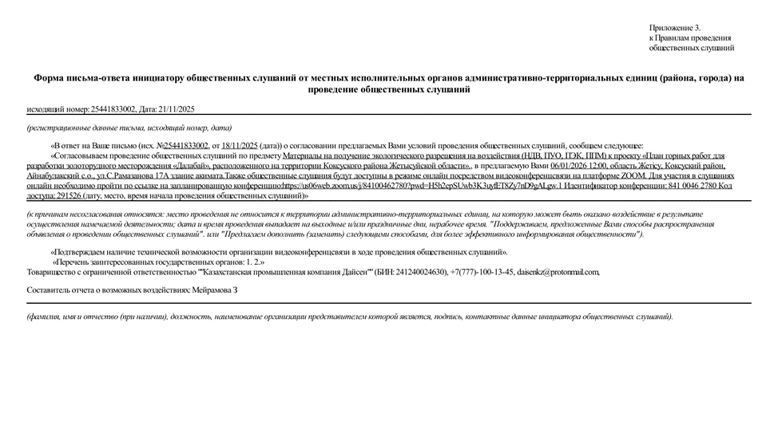

Қоғамдық тыңдаулар өткізілгенге дейін және оның барысында алынған ескертулер мен ұсыныстардың жиынтық кестесі

п/п | Қатысушылардың ескертулері мен ұсыныстары (қатысушының тегі, аты және әкесінің аты (бар болса), лауазымы, атауы  ұсынылатын ұйымға | Ескертулер мен ұсыныстарға жауаптар (жауап берушінің тегі, аты және әкесінің аты (бар болса), лауазымы,  ұсынылатын ұйымның атауы) | Ескерту (алынған ескерту немесе ұсыныс)
Жобалар бойынша ескертулер мен ұсыныстар жоқ

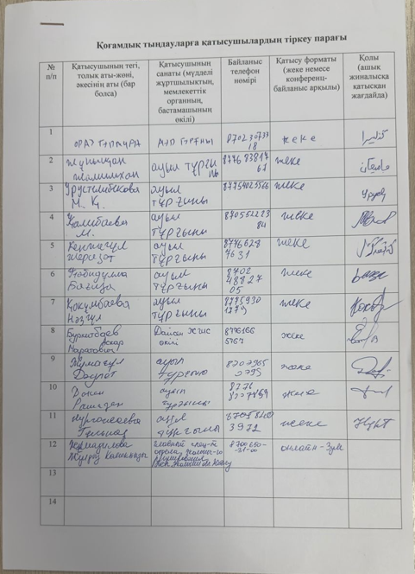

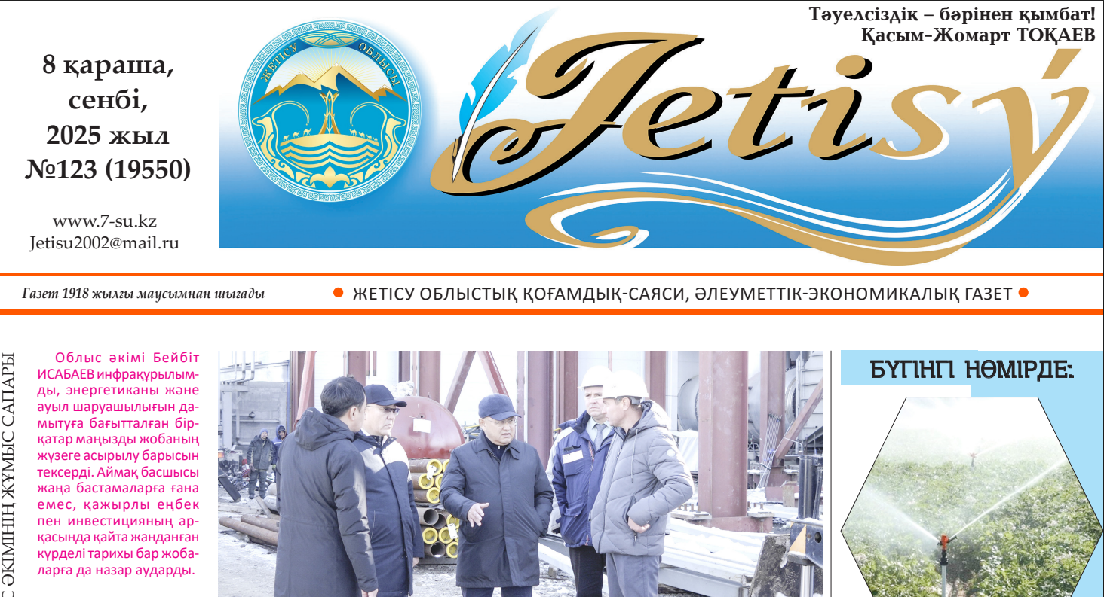

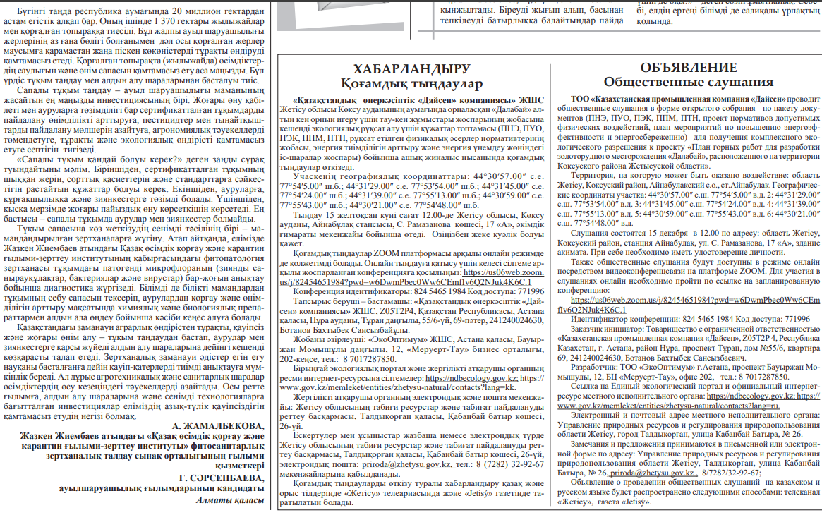

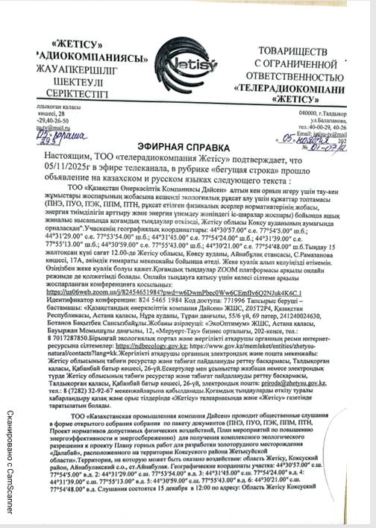

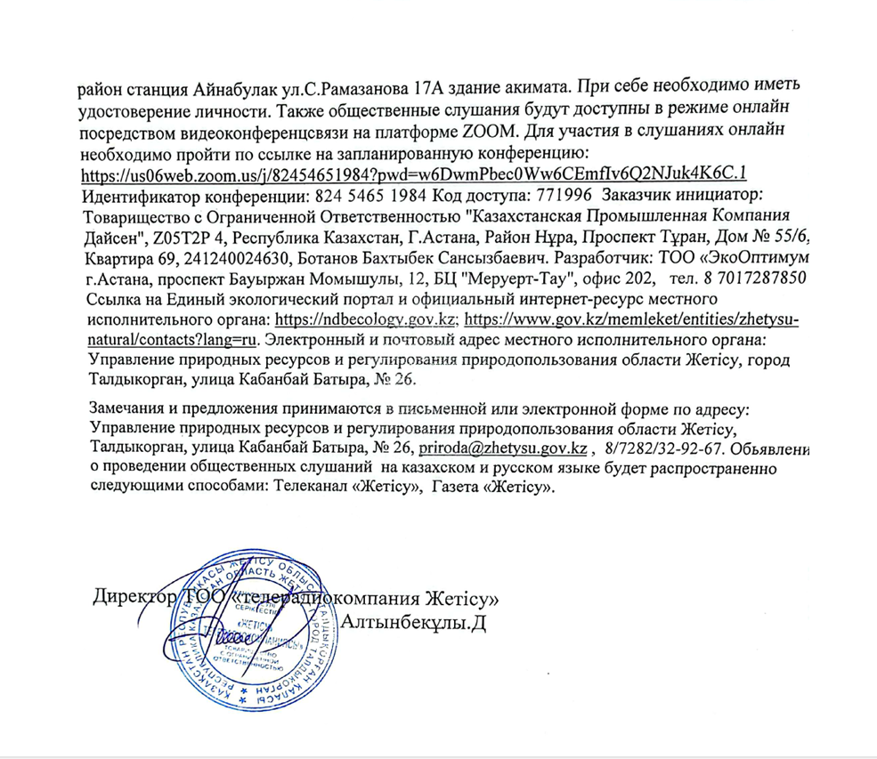
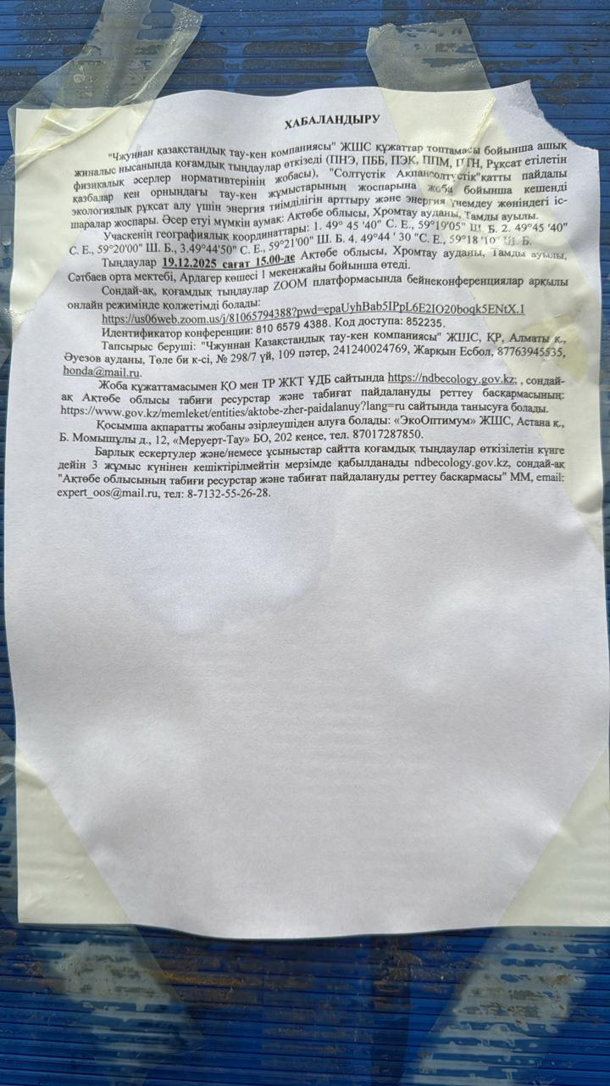
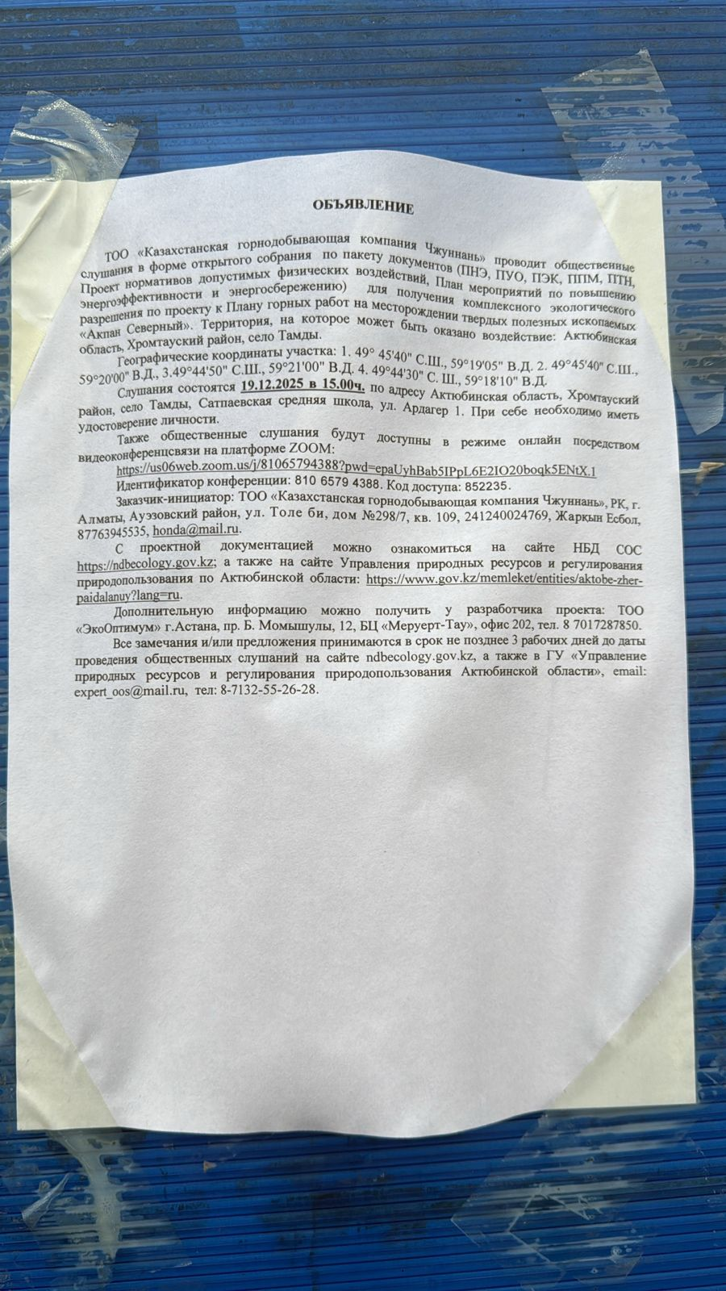

Далабай алтын кен орнын игеру жобасы жөніндегі доклад
Құрметті әріптестер, тыңдаушылар!
Мен сіздерге Көксу ауданы аумағында орналасқан «Далабай» алтын кен орнын игеру жобасы бойынша негізгі мәліметтерді ұсынамын.

1. Жоспарланып отырған қызмет түрінің сипаттамасы және жіктелуі
Жоба Қазақстан Республикасының Экологиялық кодексінің 1-қосымшасының 1-бөліміне сәйкес, 2-тармақ, 2.2-тармақшасына жатады – бұл ауданы 25 гектардан асатын карьерлер мен қатты пайдалы қазбаларды ашық әдіспен өндіру қызметі.
Бүгін біз материалдарды ұсынамыз
«Жетісу облысы Көксу ауданының аумағында орналасқан "Далабай" алтын кен орнын игеру үшін тау-кен жұмыстары жоспарының жобасына кешенді экологиялық рұқсат алу үшін материалдар (ПНЭ, ПББ, ПЭК, ППМ, ПТН, рұқсат етілген физикалық әсерлер нормативтерінің жобасы, энергия тиімділігін арттыру және энергия үнемдеу жөніндегі іс-шаралар жоспары)»
2. Жобаны жүзеге асыру орны
Кен орны Жетісу облысы, Көксу ауданы аумағында орналасқан.
- Ең жақын елді мекен – Айнабұлақ станциясы, қашықтығы – 12 км.
- Аудан орталығы – Сарыөзек кенті, қашықтығы – 15,7 км, асфальт жолмен байланысқан.
- Ең жақын ірі қала – Талдықорған, жобаланған карьерден 69 км солтүстік-шығыс бағытта орналасқан.
- Осы кен орнын игеру құқығын кәсіпорын аукцион нәтижесі бойынша (2025 жылғы 29 қаңтардағы № 402611 хаттама) алды.
- Кен орны ауданындағы гидрографиялық желі нашар дамыған. Тұрақты су ағынында кен орнынан шығысқа қарай 6,5 км жерде ағып жатқан Кіші Майтөбе өзені ғана бар.
- Кен орнының учаскесі су қорғау белдеуіне және су қорғау аймағына кірмейді.
Горный отводтың жалпы ауданы – 3,82 км² (382 га).
- Қазақстан Республикасы Жетісу облысының Көксу ауданында орналасқан "Далабай" алтын кен орны алтын өндіруге арналған перспективалы нысан болып табылады. Кен орны кварц-сульфидті тамырларда және қиылысқан кендерде шоғырланған өнеркәсіптік маңызды алтын қорларының болуымен сипатталады, бұл игеру технологиясының ерекшеліктерін анықтайды.

3. Негізгі техникалық сипаттамалар
- Өндіру тәсілі: ашық карьерлік.
- Карьердің тереңдігі: 70 м-ге дейін.
- Карьер ауданы: шамамен 1,3 га.
- Өндіруге жататын руда қоры: 405 мың т.
- Жалпы тау жыныстары көлемі: 518,2 мың т.
- Қызмет мерзімі: 2026–2035 жылдар, 2036 жылы рекультивация.
- Жұмыс тәртібі: вахталық әдіс, тәулігіне екі ауысым, әр ауысым – 10 сағат.
- Негізгі өнім: алтын құрамдас руда, орташа алтын мөлшері 2–4 г/т.
- Кен орнында жүргізілген алдын ала жұмыстар рудалы аймақтардың жер бетінде орналасуын және олардың көлемін анық көрсетті.
Барлау бұрғылау жұмыстары жылжымалы станоктармен жүргізіліп, қазірдің өзінде 86 көлбеу ұңғыма бұрғыланды.
- Жарылысқа арналған ұңғымаларды бұрғылау үшін алаң дайындалып, тау жынысы экскаваторлар және бульдозерлер арқылы қазылып алынады.
Қазылған тау массасы самосвалдармен өңдеу базасына немесе тікелей жеткізу орнына тасымалданады.
- Жұмыстар 2026 жылдың екінші тоқсанынан бастап 2036 жылдың үшінші тоқсанына дейін жүргізіледі.
- Жанар-жағармай құю Талдықорған қаласының жанар-жағармай құю станциясында, қалалық әкімшілік орталығында жүргізіледі. Сарыөзек кентіндегі ең жақын елді мекеннің сауда желісінен әкелінетін ауыз су - бөтелкедегі су.
- Учаскеде тұрғын үй құрылысы көзделмейді, өйткені жұмысшы персоналды орналастыру жер қойнауын пайдаланушының өндірістік базасында ұйымдастырылатын болады.
- Техникалық мақсаттар үшін жұмыс учаскесін сумен жабдықтау ауданның мамандандырылған сумен жабдықтау ұйымымен шарт бойынша олардың көздерінен көрсетілетін қызметті берушінің вакуумдық цистерналарының суару жуғыш машиналарының көмегімен мерзімді қоршаулармен көзделеді.
- Тау-кен массасын өндіру процесінде тау-кен массасын қазу, тиеу, ұсақтау кезіндегі шаңды басудан және тау-кен массасы Жер қойнауын пайдаланушының базасында қайта өңдеу орнына тасымалданатын жолдағы шаңды басудан басқа техникалық суды пайдалану көзделмейді.
- Қалдықтардың қоршаған ортаға түсуін болдырмайтын арнайы ыдыстарға қалдықтарды шығару жүйесіне міндетті түрде қосылатын биотуалеттер мен басқа да санитариялық-техникалық жабдықтарды орнату. Кен орындарын пайдалану нәтижесінде бұзылған жерлер қалпына келтірілетін болады.
Пайдаланылатын техника:
- Shacman карьерлік самосвалдары,
- 1,2–1,6 м³ көлемді шөмішті экскаваторлар,
- бульдозерлер, фронтальды тиегіштер,
- бұрғылау қондырғылары,
- Dongfeng EQ5250GS су шашқыш көліктері.

4. Технологиялық шешімдер
- Карьер қабаттап қазу жүйесімен, көлденең қазбалар мен көлік бермалары арқылы игеріледі.
- Плодородты топырақ қабатын (ПРС) алу талап етілмейді, себебі учаске бұрын игерілген, инфрақұрылым мен технологиялық жолдар сақталған.
- Су қажеттері тасымалданатын көздерден және ұңғымалардан, жабық айналым жүйесі арқылы қамтамасыз етіледі.
- Экологиялық шаралар: шаң басу, ағын және дренажды суларды бақылау, жерді рекультивациялау.

5. Жобаның жүзеге асырылу мерзімі
- Карьерді пайдалану – 2026–2035 жылдар
- Жою және рекультивация – 2036 жыл.

6. Су қамтамасыз ету
- Учаскеде су қорғау аймақтарына жататын тұрақты су көздері жоқ.
- Ауыз су – жақын елді мекендерден әкелінген құтыдағы су.
- Техникалық су – келісімшарт негізінде жеткізіледі, суару көліктерімен қолданылады.
Су қажеттілігі:
- Жолдарға шаң басу үшін (тәулігіне екі рет, жылы маусымда – 180 күн) – 3207,6 м³/
- Өндірістік және өртке қарсы қажеттіліктерге су автокөлікпен (су таситын машиналармен) жеткізіледі. Өндірістік және өртке қарсы қажеттіліктерге су автокөлікпен (су таситын машиналармен) жеткізіледі.

7. Қоршаған ортаға әсер
- 7.1. Атмосфералық ауа
- Қарастырылып отырған аумақта барлығы 10 жұмыс істейді:
тау-кен массасын өндіру, үйінділер, бұрғы-жарылыс жұмыстары, қазу, ұсату-сұрыптау кешені, тау массасын тасымалдау, жанармай тасымалы, бұрғылау станогы EX 1200 C, үйіндіні төгу және көму, дизельді электростанция.
- Олардың ішінде 9 – ұйымдастырылмаған, 1 – ұйымдастырылған көз.
- Атмосфераға шығарылатын ластаушы заттардың саны – 10 атау.
Шығарындылардың жалпы көлемі осы заттардың барлығын ескереді және жылына 26,7164613341 г/сек және 104,831088678 т құрайды.
- 2036 жылы рекультивациялық жұмыстар жүргізіледі, шығарындылар болмайды.
- 2026–2036 жылдар аралығында өндірістік технология жер бедеріне ағынды немесе шахталық сулардың төгілуін болдырмайды.

7.2. Су ресурстары
- Өндіріс процесі рельефке өндірістік және шахталық сулардың төгіндісін болдырмайды.

7.3. Қалдықтар
- Далабай кен орнында жұмысшылардың тіршілігі нәтижесінде жылына 4,500 т көлемінде қатты тұрмыстық қалдықтар (ҚТҚ) түзіледі.
- Қалдықтар аралас коммуналдық қалдықтарға жатады, қауіпті емес санатқа кіреді.
- Ауыр техниканы техникалық қызмет көрсету кезінде пайда болатын майлы шүберек жылына 1,143 т құрайды. Бұл қалдық та қауіпті емес. Техниканы жөндеу және пайдалану барысында пайда болатын металл сынықтары жылына 1,138 т құрайды.
- Қара металл сынықтарының қалдықтарына жатады, қауіпті емес.Кен орнын игеру кезінде түзілетін жамылғы жыныстар (вскрышные породы) классификаторға сәйкес қауіпті емес қалдықтарға жатады 2026 жылы, алғашқы пайдалану жылында, олардың көлемі 8 562,5 мың т құрайды
- 2027–2034 жылдары жыл сайынғы көлемі 17 125 мың т болады.
- 2035 жылы қорлардың игерілуінің аяқталуына байланысты көлемі 8 562,5 мың т дейін азаяды.

Физикалық әсер.
* Жобаланған жұмыстардың физикалық әсер ету деңгейі жергілікті және уақытша болып табылады. Далабай кен орнында геологиялық барлау жұмыстарын жүргізу кезеңінде көлік пен технологиялық жабдықтан туындайтын шу мен діріл деңгейі ең аз және елеусіз болады.
Жалпы, жүргізіліп жатқан жұмыстардың халық пен персоналдың денсаулығына физикалық әсері рұқсат етілген деп бағаланады. Қазақстан Республикасы Денсаулық сақтау министрінің 2022 жылғы 16 ақпандағы № ҚР ДСМ-15 бұйрығына 2-қосымшаның 2-кестесіне сәйкес шудың рұқсат етілген ең жоғары деңгейі 85 дБ дейін.

Топыраққа әсері.
* Тұтастай алғанда, көзделіп отырған қызмет табиғатты қорғау іс-шараларын сақтай отырып жүргізілетін болады, оларды орындау кезінде жер жамылғысына әсер ету жол берілетін деп айқындалуы мүмкін.

Өсімдіктер мен жануарлар әлеміне әсері.
* Ерекше қорғалуға жататын, Қызыл кітапқа енгізілген, жойылып кету қаупі төнген, сондай-ақ жоспарланған жұмыстардың әсер ету радиусында өсімдіктердің тағамдық және дәрілік түрлері кездеспейді. Барлық табиғатты қорғау шаралары сақталған жағдайда, таралу сипаты бойынша өсімдік жамылғысына жоспарланған қызметтің әсері жергілікті ретінде анықталады.
* "Далабай" кен орны мемлекеттік орман қоры жерлерінің аумағына кірмейді.

Қорытынды
Жоспарланған жұмыстарды жүргізу жақын маңдағы қоныстану аймағы-Айнабұлақ станциясы тұрғындарының әлеуметтік – тұрмыстық инфрақұрылымына 12 км қашықтықта орналасқан жағымсыз жүктеме туғызбайды. Жоғарыда келтірілген ақпараттан жобалық шешімдерді іске асыру қоршаған орта компоненттерінің ластануының қалыптасқан деңгейінің өзгеруіне әкелмейді және қолданыстағы геожүйені бұзатын қайтымсыз процестерді тудырмайды.
Жоғарыда келтірілген ақпараттан жобалық шешімдерді іске асыру қоршаған орта компоненттерінің ластануының қалыптасқан деңгейінің өзгеруіне әкелмейді және қолданыстағы геожүйені бұзатын қайтымсыз процестерді тудырмайды.
Далабай кен орнының игерілуі табиғатты қорғау талаптарын сақтай отырып жүргізіледі.

Баяндама аяқталды. Назар аударғаныңыз үшін рахмет.

